

ИНФОРМАЦИОННЫЙ БЮЛЛЕТЕНЬ № 2

Всероссийские соревнования по спортивному ориентированию среди команд учреждений дополнительного образования детей

Всероссийские спортивные соревнования
(среди юниоров и юниорок)

Открытый чемпионат и первенство города Дзержинска по спортивному ориентированию на лыжах «Ориентатлон-2011»

Нижегородская область, город Дзержинск, Володарский район

1. Общая информация

1.1 Организаторы соревнований и проводящие организации:
Общее руководство проведением соревнований осуществляется Министерством спорта и молодежной политики России, Федеральным центром детско-юношеского туризма и краеведения, Федерацией спортивного ориентирования России, Департаментом по развитию спорта Нижегородской области, Федерацией спортивного ориентирования Нижегородской области, МОУ ДОД ДЮЦ «Магнитная стрелка» города Дзержинска.
Главный судья Шипов Николай Леонидович г. Нижний Новгород, СВК
Главный секретарь Трубников Дмитрий Владимирович г. Дзержинск, СВК
Зам главного судьи по СТО Зыбов Константин Сергеевич г. Дзержинск, С1К
Директор соревнований Зыбов Сергей Леонтьевич г. Дзержинск, СВК
(8-9023082583)

1.2 Место и время проведения соревнований:
Соревнования проводятся с 6 января по 11 января 2011 года на базе МОУ ДОД ДЮЦ «Магнитная стрелка» (город Дзержинск, бул.Космонавтов, д.26 «а») с размещением участников в загородных детских спортивно-оздоровительных лагерях и гостиницах Володарского района и города Дзержинска.

1.3 Программа соревнований:
6 января  7 января  8 января  9 января  10 января  11 января | Приезд участников соревнований,  мандатная комиссия, модельная тренировка  лыжная гонка – маркированная трасса 35  лыжная гонка – эстафета - маркированная трасса - 3 этапа  лыжная гонка – классика 40  лыжная гонка – эстафета 3 – этапа  Отъезд участников
Примечание: соревнования «Ориентатлон-2011» проводятся только 7 и 9 января.

1.4 Возрастные группы:
Всероссийские соревнования: М до15 (М-14) мальчики 1997-99 г.р., Ж до15 (Ж14 девочки) 1997-99 г.р., М до18 (М17) юноши 1994-96 г.р., Ж до18 (Ж17) девушки 1994-96 г.р., М до21 (М20) юниоры 1991-93 г.р., Ж до21 (Ж20) юниорки 1991-93 г.р. Квалификация участников не ниже 2 юношеского разряда в группах МЖ14-17 и не ниже 2 разряда в группах МЖ20.
«Ориентатлон»: М10,Ж10 (2001-2002 г.р.), М12,Ж12 (1999-2000 г.р.), М14,Ж14 (1997-98 г.р. ) М17,Ж17(1994-96 г.р.), М21,Ж21 (1993-1972 г.р.), М40,Ж40 (1962-71 г.р.), М50,Ж50(1961 г.р. и старше).
Ограничений по квалификации спортсменов нет.

1.5. Возможности для тренировок:
Со 2 января 2011 года начинает функционировать Всероссийский тренировочный лагерь. Участникам будут предложены небольшие полигоны с накатанной сеткой лыжней в районе мест размещения. 6 января будет подготовлена маркированная трасса для модельной тренировки и ознакомления с принципом постановки истинных и ложных КП, который будет применен на соревнованиях 7 января.

1.6. Особенности местности:
Хвойный лес (сосна) с вкраплениями лиственных участков и хорошо развитой сетью дорог и троп. Рельеф зандрового типа с элементами карста. Максимальный перепад высот в районе соревнований 7 и 9 января до 30 метров, имеются крутые спуски. Район соревнований 8 и 10 января носит равнинный характер (перепад до 10 метров).
2. Организационная информация

2.1. Адрес и последний срок подачи заявок:
Предварительные заявки на участие в соревнованиях подаются в он-лайн системе по адресу: http://sportident.ru/entry не позднее 30 декабря 2010 года

2.2 Заявочный взнос и условия его оплаты:
Размер заявочных взносов согласно финансовым условиям федерации спортивного ориентирования России на Всероссийские соревнования: 200 руб./чел. в день, размер аккредитации для тренеров-представителей: 100 руб./день.
Размер заявочных взносов на соревнования «Ориентатлон-2011» 200 руб./чел. в день в группах МЖ21,40,50 и 125 руб./чел. в день в группах МЖ10-17.

Заявочный взнос сдается наличными в день прохождения мандатной комиссии или перечисляется (до 24 декабря 2010 г.) на расчетный счет: Общественная организация «Федерация спортивного ориентирования Нижегородской области»
ИНН 5262030410 КПП 526201001
БИК 042220760
р/с 40703810300000000061
к/с 30101810300000000760 ОАО НКБ «Радиотехбанк» г. Нижний Новгород
Адрес: 603146, г. Нижний Новгород, ул. Юбилейная, д. 35.
Обращаем особое внимание на правильное оформление платежных документов (пишите без сокращений и ошибок). При необходимости организаторы высылают счет на оплату.
Представителям команд для получения необходимых отчетных финансовых документов необходимо иметь при себе реквизиты организаций.

2.3 Участники соревнований размещаются:
№  типа |  | Тип размещения | Цены за 1 сутки | Контактный телефон  8 (8313) | Наличие мест на 20 декабря 2010 г.
1  2  3  3  4  5.  6. |  | База отдыха "Большая Медведица" (в центре района соревнований)  Загородный отель «Чайка»  пос. Желнино  www.chayka-hotel.ru  Загородный отель «Ранчо» Желнинское шоссе,8 (рядом с о/л "им З.Космодемьянской")  Гостиница «Дружба» (121 место) г. Дзержинск, площадь Дзержинского, 2  Гостиница «Черноречье» (171 место), г. Дзержинск, ул. Урицкого 8  Гостиница «им.Свердлова» г.Дзержинск, ул.Ульянова,9 | от 400 до 600 руб. | общ. (8313) - 32-06-94  нач. (8313) - 24-14-00  тел. (8313) 242-242  факс (8313) 320-000  тел. (8313) 320-394  тел. (8313) 25-36-08  тел. (8313) 25-16-05  тел: (8313) 25-63-44  факс: (8313) 25-63-44  тел. (8313) 36-25-77 ,  факс 36-26-89 | Места есть  Места есть  Места есть  Места есть  Места есть  20 мест
В предварительной заявке необходимо обязательно указать вариант проживания и дату приезда.

2.4 Варианты подъезда к местам размещения участников:
Поездами до станции Дзержинск или электричками из Нижнего Новгорода до станции Дзержинск (расп.7.20,8.07,8.30,9.42,11.17,12.40,13.15,14.48,16.05э,16.25,17.15э,17.27,18.48,19.30,20.35,21.33), далее общественным транспортом (маршрутное такси Т1 или троллейбус 4) до конечной остановки «Микрорайон Западный». Клуб «Магнитная стрелка» находится в 200 метрах от остановки.
Для доставки участников, проживающих в загородных детских оздоровительных лагерях, с ж/д вокзала можно заказать транспорт: газель 12 мест или автобус 24 места.
Телефоны для контакта при заказе транспорта: Email:mstrelka@mail.ru или моб.(8-9023082583) - Зыбов Сергей Леонтьевич
Самостоятельный проезд до детского оздоровительного лагеря «Салют» возможен автобусом № 115 «Дзержинск – Решетиха». Отправление с автостанции около ж.д.вокзала (один рейс в 1,5 часа). Проезд до лагеря З.Космодемьянской и санатория Пушкино автобусом № 15 (маршрут «Пр-т Свердлова – Желнино», смотри схему).
На личном транспорте: по трассе (М7) Москва – Нижний Новгород до поворота на Дзержинск, далее по схеме.

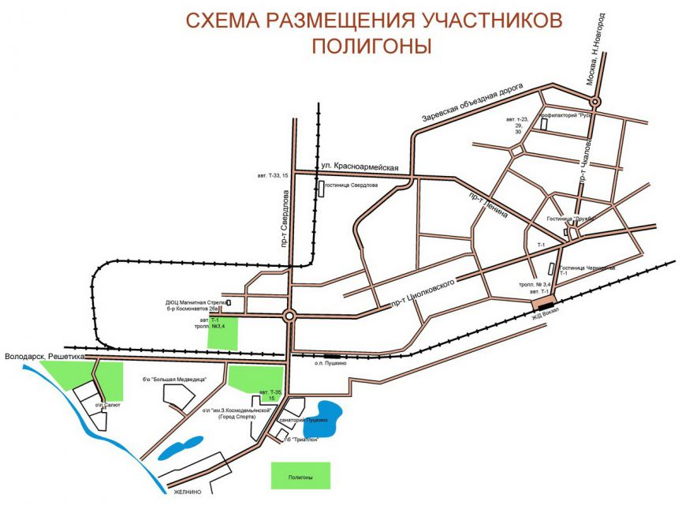
2.5. Место и время проведения мандатной комиссии и первого совещания представителей.
5 января. Мандатная комиссия с 14.00 до 17.00 в ДЮЦ «Магнитная стрелка» (бул. Космонавтов, д.26 «а»).
6 января. Мандатная комиссия с 9.00 до 15.00 в ДЮЦ «Магнитная стрелка» (бул. Космонавтов, д.26 «а»). Первое совещание с представителями там же в 17.30.

3. Предварительная техническая информация
3.1. Фрагменты карт местности:

Карты для всех дней: масштаб 1:10000, 1:7500, сечение рельефа 2,5 метров. Размер карт А4.
Для соревнований на маркированных дистанциях используются карты летнего варианта (без лыжней).
3.2. Предварительные параметры дистанций
7 января. Маркированная дистанция. Система штрафа по варианту – «А» без проколов карты с применением ложных КП. Максимальный штраф на одном КП – 1 мин.
Группа | Длина, км | Кол-во КП
М20, М21, М40 | 8,6 | 12
Ж20,М17,Ж21,М50 | 7,3 | 10
Ж17,М14,Ж40 | 5,8 | 8
Ж14,Ж50 | 4,1 | 6
М12,Ж12,М10,Ж10 | 2,5 | 4
8 января. Маркированная трасса – эстафета. Система штрафа по варианту – «А» без проколов карты с применением ложных КП. Максимальный штраф на одном КП – один штрафной круг 200 метров.
Группа | Длина на этапе, км | Кол-во КП
М20 | 5,5 | 7
Ж20, М17 | 4,8 | 6
Ж17, М14 | 3,6 | 5
Ж14 | 3,2 | 4
9 января. Заданное направление.
Группа | Длина, км | Кол-во КП
М20, М21, М40 | 6,9 | 24
Ж20,М17,Ж21,М50 | 5,8 | 14
Ж17,Ж40 | 4,4 | 11
М14,Ж50 | 3,4 | 13
М12,Ж14 | 2,1 | 9
Ж12,М10,Ж10 | 1,3 | 6
10 января. Эстафета в заданном направлении.
Группа | Длина на этапе, км | Кол-во КП
М20 | 4,7-4,8 | 14
М17 | 4,1-4,2 | 11
Ж20 | 3,8-3,9 | 12
Ж17 | 3,4-3,5 | 9
М14 | 3,3-3,4 | 10
Ж14 | 2,9-3,0 | 10
Рассеивание на всех этапах эстафеты по системе «фарста».
Образец последней карты соревнований (чемпионат Нижегородской области, январь 2010 г.)
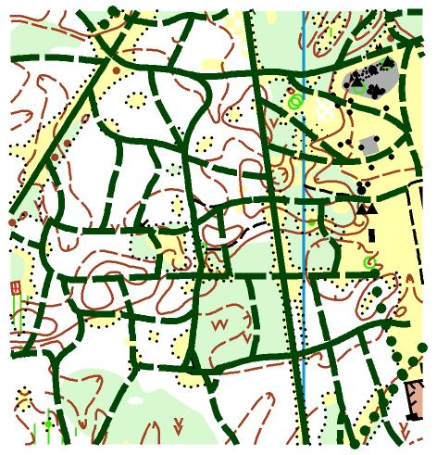

3.3 .Среднестатистические климатические условия:
Средняя многолетняя температура в январе -10 С.
3.4. Варианты проведения тренировок или участия в соревнованиях:
Полигоны для тренировок указаны на схеме (см.выше).
5 января – открытый чемпионат и первенство Приокского района г.Нижнего Новгорода. Зона отдыха «Щелковский хутор. Подробности на сайте orienteering.nn.ru.
Ждем на соревнованиях!

Официальный сайт соревнований - WWW.MS.R52.RU

